HANDLINGSPLAN

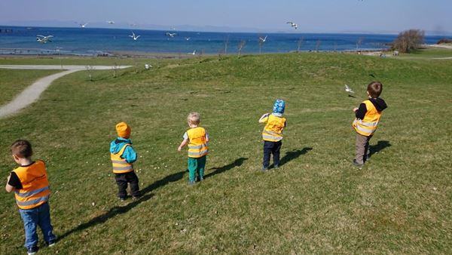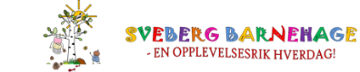

**Barns psykososiale læringsmiljø**

Sveberg Barnehage SA

Innhold

1. INNLEDNING 2

1.1 Lovverk og retningslinjer 2

1.2 Ansvar 3

1.3 Barnehagens verktøy 3

2. MÅL 4

3. MOBBING OG KRENKELSER 4

3.1 Kjennetegn og ulike former for mobbing 5

3.1.1 Konflikt eller mobbing? 5

3.1.2 Barn som mobber eller krenker andre barn 5

3.1.3 Barn som utsettes for mobbing og krenkelser 5

3.1.4 Voksne som utsetter barn for mobbing eller krenkelser 6

3.2 Eksempler på mobbing 6

3.3 Konsekvenser av å bli mobbet 7

4. FOREBYGGENDE ARBEID 7

4.1 Arbeid med sosial kompetanse for å forebygge mobbing 8

4.2 Voksenrollen 9

4.3 COS – Trygghetssirkelen 10

4.4 Foreldresamarbeid 10

4.5 Forebygge netthets og digital mobbing 11

4.6 ÅRSHJUL FOR ARBEID MED BARNS PSYKOSOSIALE LÆRINGSMILJØ 11

5. AVDEKKING OG TILTAK 13

5.1 Barnet stemme 13

5.2 Å gripe inn i situasjoner 14

5.3 Aktivitetsplikt 14

5.3.1 Plikt til å følge med 1

5.3.2 Plikt til å melde fra 1

5.3.3 Plikt til å undersøke 1

5.3.4 Plikt til å sette inn egnede tiltak 1

5.3.5 Skjerpet aktivitetsplikt når ansatte krenker barn 1

6. NÅR MOBBING OBSERVERES I BARNEHAGEN 2

6.1 Flytskjema 2

6.2 Tiltaksplan 2

7. LITTERATURLISTE 3

VEDLEGG 1: REVISJON OG ENDRINGER 4

VEDLEGG 2: AKTIVITETSPLAN 5

VEDLEGG 3: REFERAT FRA MØTER – MOBBING 8

VEDLEGG 4: RELASJONSSKJEMA 9

VEDLEGG 5: KARTLEGGINGSSKJEMA – BARNEHAGENS OPPVEKSTMILJØ 11

VEDLEGG 6: MELDESKJEMA 12

Barns psykososiale læringsmiljø

**HANDLINGSPLAN MOT MOBBING I BARNEHAGEN**

# INNLEDNING

Alle voksne har en etisk forpliktelse til å handle omsorgsfullt overfor alle barn i barnehagen. Barna skal få oppleve inkludering, vennskap, gode opplevelser og nære og trygge relasjoner til både voksne og de andre barna. I barnehagen skal vi fremme prososiale ferdigheter og stoppe krenkelser og mobbeatferd. Dette krever sensitive voksne med reflekterte tilnærminger og strategier. Personalet må ha kompetanse på å forebygge krenkelser og mobbing, gjenkjenne det når det skjer, og vite hvordan en skal ta tak i det. Utvikling av sosial kompetanse krever også at barnehagen samarbeider nært med foreldrene.

Sveberg Barnehage har gjennom medlemskap i PBL (Private barnehagers landsforbund) i flere år nå forpliktet oss med *Partnerskap mot mobbing*. Dette forplikter oss å jobbe sammen med de andre organisasjonene for å gi barn og unge et godt lærings- og oppvekstmiljø. Intensjonen er at alle barn og unge skal ha et læringsmiljø uten mobbing og oppleve trygghet og inkludering på alle arenaer hvor de ferdes. Alle voksne som omgås barn er viktige rollemodeller og skal bidra med å se, handle og følge opp når uønskede hendelser skjer.

De ansattes kompetanse er avgjørende for at alle barn skal oppleve trygge og gode dager i barnehagen.

Handlingsplanen er utarbeidet på grunnlag av FNs barnekonvensjon, Barnehageloven §§ 3 og 41-43 og Rammeplan for barnehagens innhold og oppgaver. Planen inneholder en beskrivelse av barnehagens arbeid med å forebygge, avdekke og motarbeide mobbing. Hensikten er at planen skal beskrive hva vi skal se etter for å gjenkjenne mobbeatferd blant barn og voksne. Den skal gi en oversikt over tiltak som må gjøres dersom mobbeatferd forekommer.

## Lovverk og retningslinjer

FNs barnekonvensjon art. 3 og 12:

**«Ved alle handlinger som berører barn skal barnets beste være et grunnleggende hensyn»**

**Alle barn har rett til å si meningen sin, og deres meninger skal bli tatt på alvor**

Barnehageloven §3 og 41:

***«Barn i barnehagen har rett til å gi uttrykk for sitt syn på barnehagens daglige virksomhet  
og i saker som gjelder dem selv.»***

***«Barnehagen skal ikke godta krenkelser som for eksempel utestenging, mobbing, vold, diskriminering og trakassering. Alle som arbeider i barnehagen, skal gripe inn når et barn i barnehagen utsettes for slike krenkelser.***

***Barnehagen skal forebygge tilfeller hvor barn ikke har et trygt og godt barnehagemiljø ved å arbeide kontinuerlig for å fremme helsen, trivselen, leken og læringen til barna.»***

Rammeplan for barnehagens innhold og oppgaver (2017, s. 11):

***«Barnehagen skal bidra til barnas trivsel, livsglede, mestring og følelse av egenverd og forebygge krenkelser og mobbing. Om et barn opplever krenkelser eller mobbing, må barnehagen håndtere, stoppe og følge opp dette.»***

Partnerskap mot mobbing:

***«For å skape gode vilkår for trivsel må man arbeide helhetlig, langsiktig og systematisk med læringsmiljøet. Trygge voksne som har kompetanse, mot og vilje til å arbeide forebyggende, til å avdekke og motvirke krenkende handlinger og til å følge opp at tiltakene virker er de viktigste faktorene i dette arbeidet.»***

## Ansvar

Alle som arbeider i barnehagen, skal følge med på hvordan barna i barnehagen har det. Alle skal melde fra til barnehagens daglig leder dersom de får mistanke om eller kjennskap til at et barn ikke har et trygt og godt barnehagemiljø.

Daglig leder har ansvar for at barnehagen snarest undersøker saker som meldes og skal melde fra til barnehageeier i alvorlige tilfeller. Barnehagen skal snarest undersøke saken, og finne egnede tiltak så langt det finnes, også dersom et barn eller foreldre sier at barnet ikke har et trygt og godt barnehagemiljø. Det samme gjelder når en undersøkelse som barnehagen selv har satt i gang, viser at et barn ikke har et trygt og godt barnehagemiljø.

«Ved mistanke om eller kjennskap til  
at et barn ikke har et trygt og godt barnehagemiljø, skal barnehagen snarest undersøke saken.»

Barnehageloven § 42

Dersom en ansatt får mistanke om eller kjennskap til at en annen ansatt krenker et barn skal vedkommende straks melde fra til daglig leder. Daglig leder skal melde fra til barnehageeieren. Dersom en får mistanke om eller kjennskap til at daglig leder krenker et barn, skal vedkommende melde fra til barnehageeieren direkte.

Tiltakene skal velges på grunnlag av en konkret og faglig vurdering og iverksettes straks.

## Barnehagens verktøy

Barnehagen har flere sosiale verktøy som vi bruker og opplegg som brukes på de ulike alderstrinnene.

Eksempler på verktøy som barnehagen bruker:

* **Ti små vennebøker**

*Serie på 10 bøker hvor vi blir med inn i Kanin og Pinnsvins hverdag både i barnehagen og hjemme. Her fortelles små historier med vakre, levende illustrasjoner og enkelt tekst. Historiene tar utgangspunkt i samme tema som Vennekortene, og det tilhører også Kanin- og Pinnsvin-bamse til pakken.*

* **Grønne tanker – glade barn**

*Materiellpakke som kan brukes i barnehagen for å stimulere barns tanke- og følelsesbevissthet. Bruk av materiellet skal fremme barnas evne til egenomsorg og prososial atferd, og består av en veileder, en flippover, boken «Sint og glad i barnehagen» samt to små grønne og to små røde bamser. Sveberg Barnehage har også fått laget en stor grønn og en stor rød bamse. I tillegg er et digitalt læremateriell tilgjengelig på* [*www.salaby.no*](http://www.salaby.no)*. Materiellets innhold har sin forankring i grunnleggende utviklingspsykologi og kognitiv atferdsterapi (KAT).*

* **Relasjonsskjema av Kari Pape (Vedlegg 4)**

*Skjema som ansatte bruker for å kartlegge sine holdninger og følelser til hvert enkelt barn. Dette vil si noe om relasjonen den ansatte har til hvert enkelt barn.*

* **Sjekkliste for barnehagens oppvekstmiljø (Vedlegg 5)**

*Kartleggingsverktøy for å se på de voksnes forhold til barna og miljøet i barnehagen*

*Ulike sosiale verktøy er verdiløse om ikke de voksne er gode rollemodeller knyttet til sosiale ferdigheter og anti-mobbearbeid.*

# MÅL

Handlingsplanen skal sikre at Sveberg Barnehage arbeider på en god måte for å sikre at alle barna har et trygt og godt barnehagemiljø. Personalet har ansvaret for at barnas barnehagemiljø er godt, og i Sveberg Barnehage skal vi forebygge og stoppe mobbing. Vi skal motivere barna til å si fra når andre ikke har det bra og i Sveberg Barnehage skal det være nulltoleranse for utestenging og mobbing.

**Mål for barnegruppa**

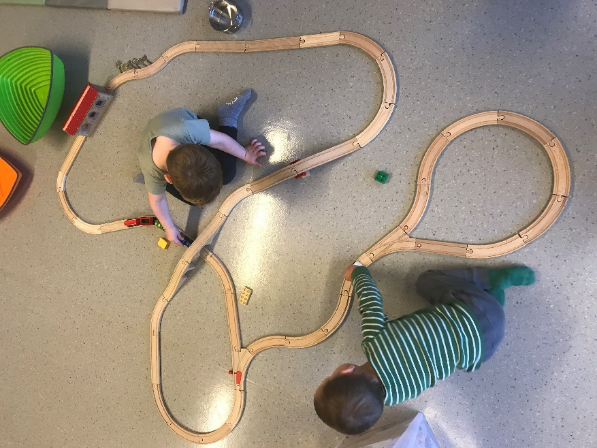Hovedmålet til Sveberg Barnehage er å ha **nulltoleranse for mobbing**. For å oppnå dette arbeider vi etter følgende delmål:

* Utvikle barnas sosiale kompetanse
* Legge til rette for barns medvirkning
* Rette fokus mot voksenrollen
* Legge vekt på samarbeid med hjemmene

**Mål for personalgruppa**

* Ha en felles forståelse for hva mobbing innebærer.
* Kartlegge holdninger og kunnskap i personalgruppa, og skape en felles forståelse og arbeidsmetode for å forebygge, avdekke og stoppe mobbing.

**Mål for foreldresamarbeidet**

* Inkludere foreldrene i arbeidet med å forebygge, avdekke og stoppe mobbing.
* Foreldrene skal føle seg hørt og få mulighet til å medvirke i arbeidet.

# MOBBING OG KRENKELSER

***«Mobbing av barn i barnehagen er handlinger fra voksne og/eller andre barn som krenker barnets opplevelse av å høre til og være en verdifull person for fellesskapet»***

(Hele barnet, hele løpet; Mobbing i barnehagen. Forskningsrapport 2015)

I Sveberg Barnehage drøfter vi og reflekterer jevnlig i personalgrupa rundt ulike begreper og definisjoner knyttet til tema som mobbing. Dette for å skape en felles forståelse og praksis. Vi ønsker at barna i Sveberg barnehage skal møte kompetente voksne som tar deres læringsmiljø på alvor og møter hvert enkelt barn med respekt og tillit. Gjennom felles refleksjoner i personalet kan vi oppnå en felles forståelse og praksis for å både forebygge og håndtere mobbing.

Da ny barnehagelov trådte i kraft 1. januar 2021 ble barnehagens ansvar for å forebygge, avdekke og håndtere mobbing tydeligere. Vi har jobbet mye med den nye lovteksten, og drøftet hva som ligger i de ulike begrepene. I Sveberg Barnehage tolker vi de ulike begrepene ut fra vårt barnesyn; «Det kompetente barnet». Vi ser på barnet som et kompetent menneske som vi skal ta på alvor. Barnet har rett til å si sin mening og påvirke sitt eget liv og hverdag. Det skal møtes med respekt og tillit.

Vi tror at en stor del av barnehagens arbeid med å forebygge mobbing også er å gjøre barna rustet til å møte utfordringer senere i livet. Vi ønsker å gi barna en ryggsekk med verktøy og selvtillit som kan hjelpe barnet til å stå opp for seg selv og andre.

## Personalets drøftinger rundt de ulike begrepene som er brukt i barnehagelovens § 41

På personalmøter og avdelingsmøter i Sveberg Barnehage settes det av tid for å skape rom til felles refleksjon og drøfting. Dette er med på å skape en felles plattform og forståelse for hvordan vi ønsker å arbeide for å oppfylle barnehageloven. Vi bruker ofte verktøyet *pedagogisk sol*, som er et veiledningsverktøy for å bevisstgjøre opplevelser og verdigrunnlag. Dette er et verktøy som gir oss mulighet til å se hva man vektlegger som gruppe, hva man har til felles og hva som er ulikt.

Her er en oversikt over hva vi i Sveberg Barnehage legger i de ulike begrepene som er brukt i barnehageloven § 41:

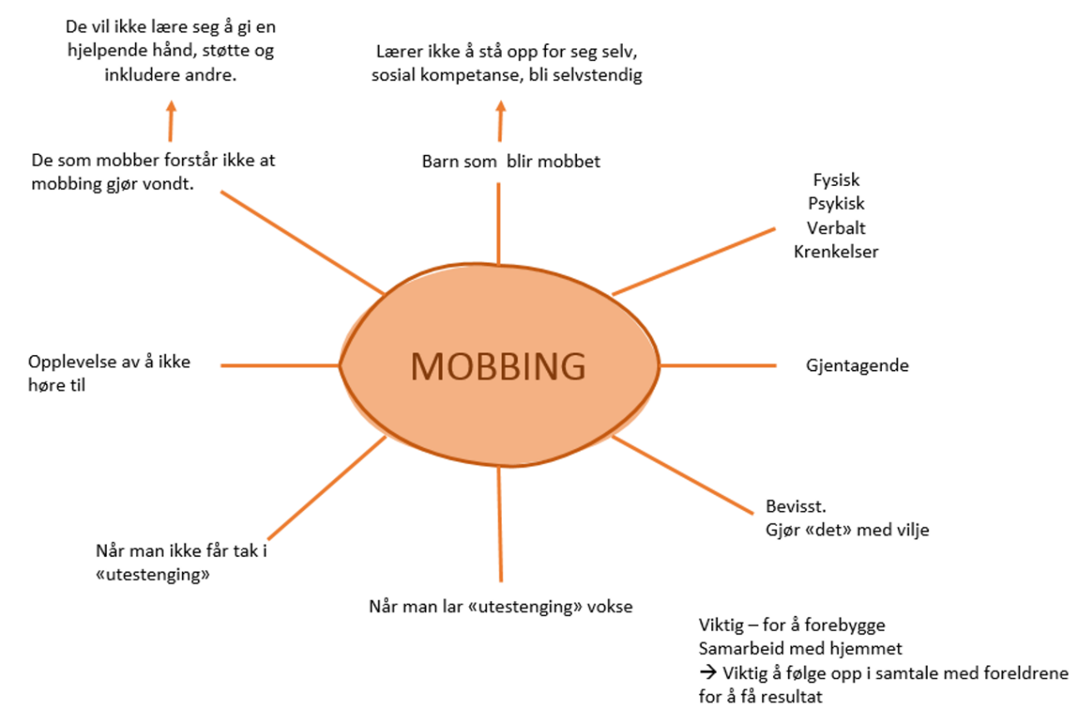

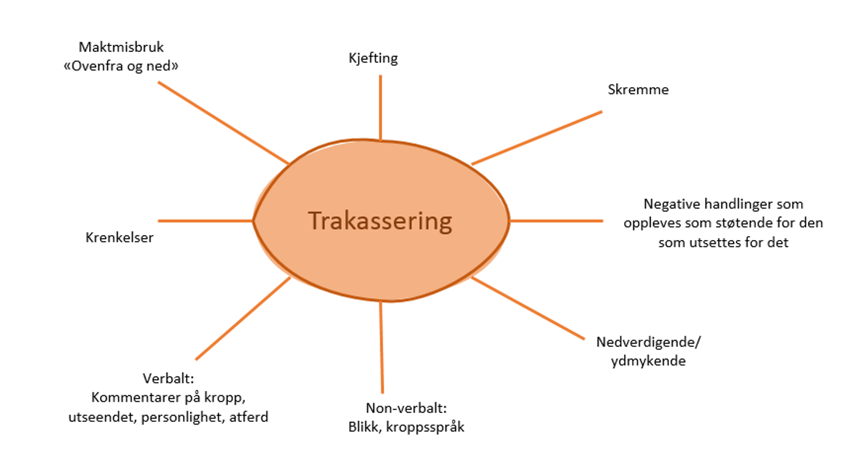

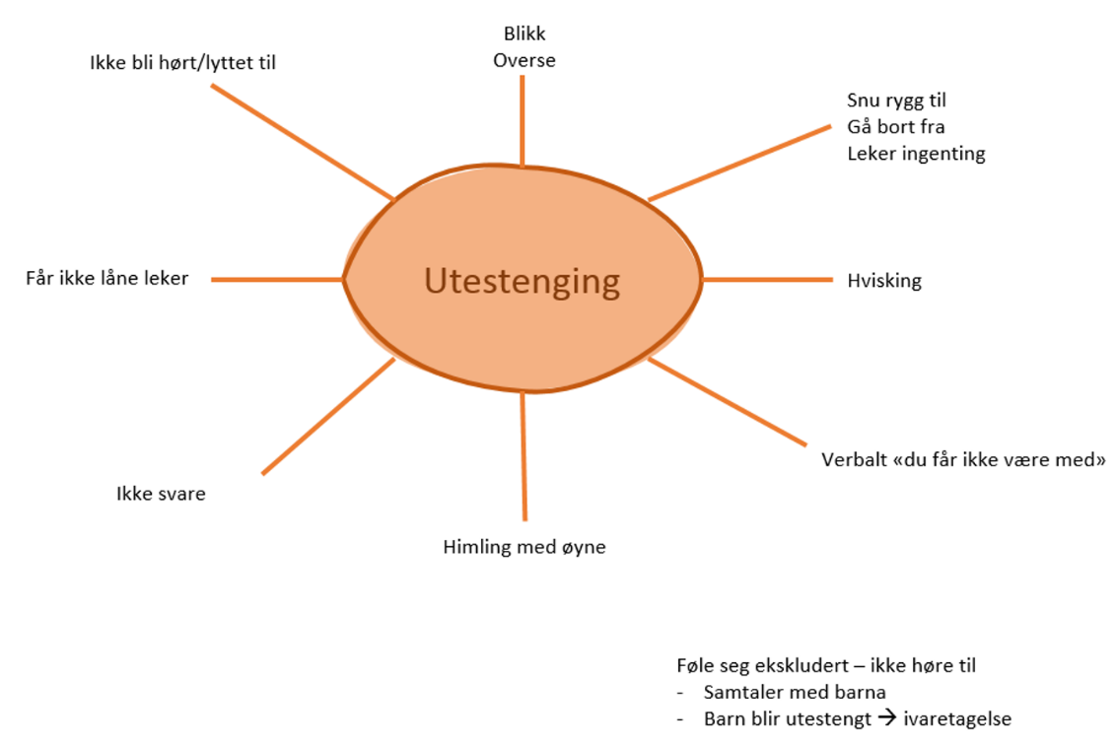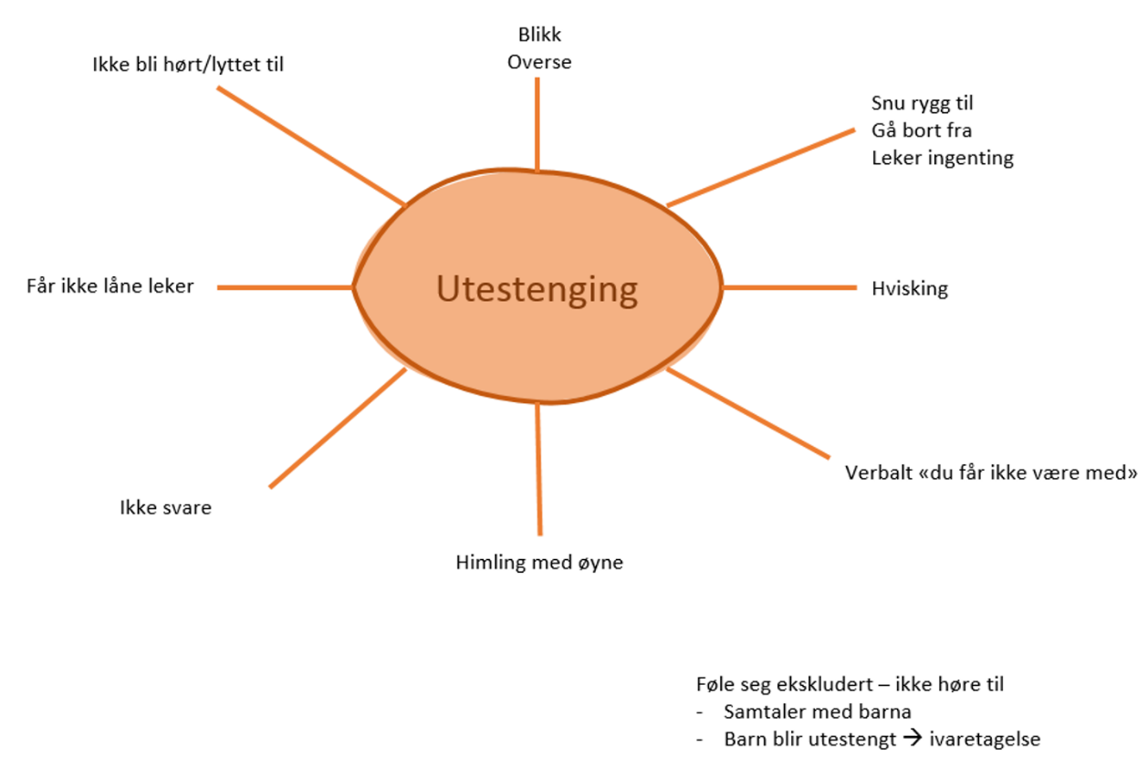 .

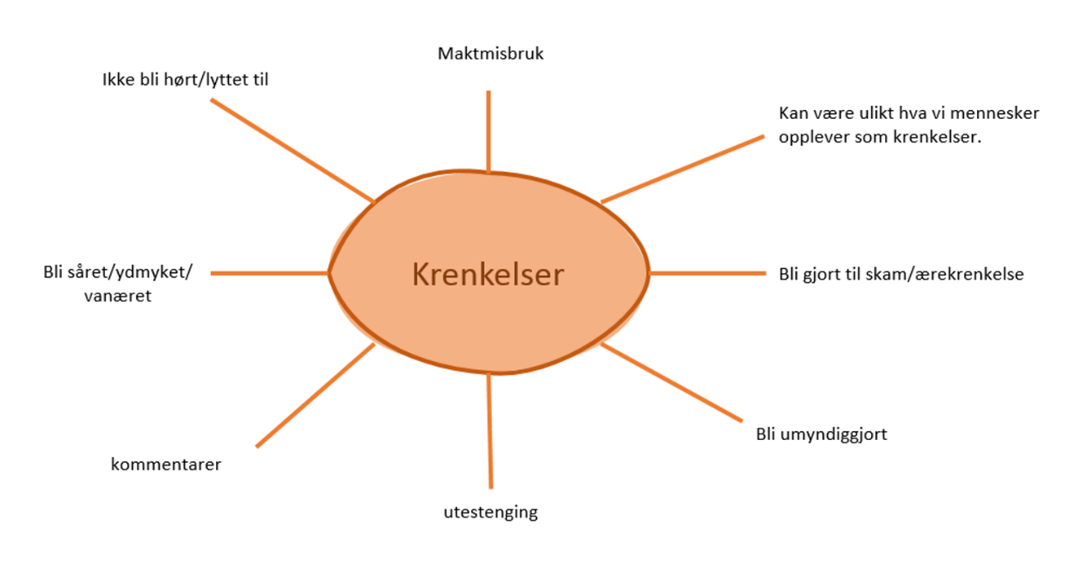

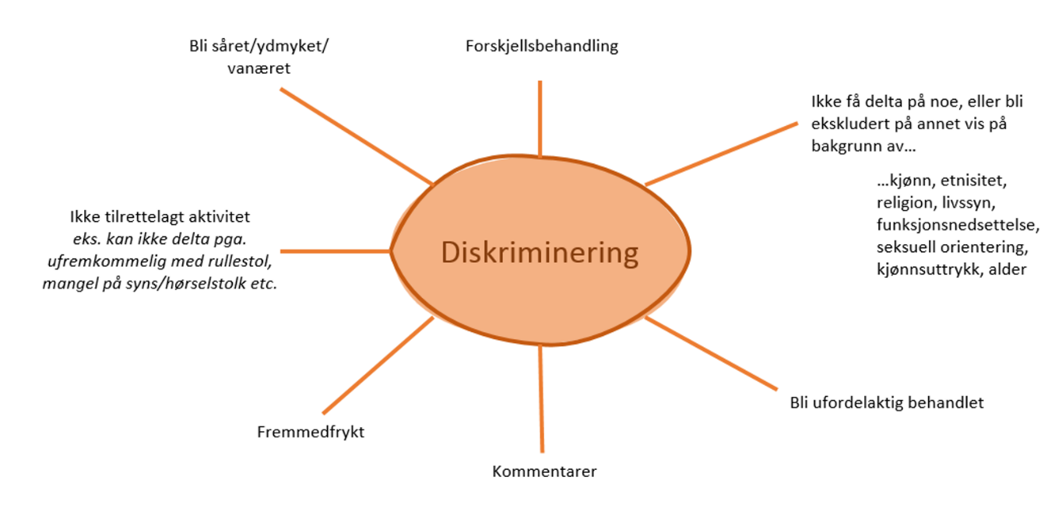 …..

## Kjennetegn og ulike former for mobbing

For å kunne jobbe godt med forebygging av mobbing må personalet ha noe kjennskap til hva som kjennetegner barn som mobber og barn som mobbes.

### Konflikt eller mobbing?

**Vanlig konflikt**

* Likeverdige parter eller venner
* Skjer av og til
* Ikke så alvorlig
* Samme emosjonelle reaksjoner
* Søker ikke makt/oppmerksomhet
* Prøver ikke å oppnå noe
* Dårlig samvittighet – tar etter hvert ansvar
* Eventuelt problemløsning (ønske om)

**Mobbing**

* Ubalanse i styrkeforhold/ikke venner
* Gjentatte negative handlinger (i et mønster)
* Hensikt/planlagt
* Alvorlig, trusler om fysisk eller emosjonell skade
* Sterk emosjonell reaksjon fra offer, ikke fra mobber
* Søker makt, kontroll, materielle ting
* Forsøker å få makt eller evt. materielle ting
* Ingen anger, skylder på offeret
* Ingen forsøk på problemløsning

### Barn som mobber eller krenker andre barn

Erling Roland har sagt følgende om barn som mobber:

* Barnet har en overdreven tendens til å sortere i sort og hvitt: enkelte personer er fantastiske, andre er umulig – og de fortjener å gjennomgå.
* Barnet har ustabile venneforhold. Noen, særlig jenter opptrer i par – ofte i skiftende kombinasjoner, og får problemer når de er tre.
* Barnet er rask til å starte eller henge seg på negative stemningsbølger mot noe eller noen.
* Barnet er overdrevent selvhevdende og dominerende overfor jevnaldrende.
* Noen liker å pine dyr.
* Barnet er sterkt tiltrukket av aggressive handlinger i lek eller på film.
* Barnet har en tendens til å være mindre hjelpsomme enn normalt. Men det er ofte også slik at mobberne er vennlige og hyggelige overfor noen, eller i bestemte situasjoner. Overfor andre, eller i andre sammenhenger, opptrer de som plagere.

*(Erling, Roland: Mobbing, håndbok for foreldre, 1997)*

### Barn som utsettes for mobbing og krenkelser

Barn som fort blir redde, eller som ikke har så lett for å skaffe seg venner, er utsatte. Derimot har utseende og klær lite å si (*Olweus, 1992; Roland, 2007; Roland & Vaaland, 2003*). Muligens er innvandrerbarn litt mer utsatte (*Bakken, 2003; Fandrem, Stroheimer & Roland, 2009*). Ressurssterke barn kan også bli mobbet.

Videre har Roland nevnt følgende tegn på barn som blir mobbet:

* Barnet gråter og setter seg til motverge når det skal gå i barnehagen.
* Barnet isolerer seg og vil ikke leke med venner hjemme som går i samme barnehage.
* Barnet vil ikke gå ut og leke i barnehagen, og holder seg nær voksne.
* Barnet foretrekker å være sammen med yngre barn
* Barnet knytter seg sterkt til dyr og ting
* Barnet er trist og ler sjelden.
* Plutselig endring av adferd.

Barn som utsettes for mobbing kan få langvarige skader og mobbing har alvorlige konsekvenser for våde enkeltindividet og hele læringsmiljøet. I omsorg for alle barn må barnehagen bidra til at barna utvikler sosiale ferdigheter og empati, og bekjempe krenkelser. Barnehagen må forhindre at enkelthendelser utvikler seg til mobbing.

I Sveberg barnehage ser på mobbing som et

***sosialt fenomen***.

Det vil si at vi ser på mobbing som et symptom på et dårlig miljø i gruppa/avdelinga, og ikke et problem som kun omhandler mobber og mobbeoffer.

### Voksne som utsetter barn for mobbing eller krenkelser

Også voksne i barnehagen kan bidra til mobbingen. Bevisst og ubevisst kan voksne mobbe ved å sette merkelapper på barn og peke ut syndebukker i barnegruppa. Voksne kan bagatellisere barns opplevelser og følelser. De kan overse barn som ikke blir inkludert, og voksne kan mobbe ved bruk av kroppsspråk, stemmebruk, mimikk og øyekast. Dette påvirker de andre barnas holdninger til barnet.

Voksne har et særskilt ansvar for å være bevisst hvordan de omtaler og oppfører seg mot andre. Hva omgivelsene rundt barna formidler av verdier og holdninger har stor betydning for barns væremåte ovenfor andre barn. Barn ser hva de voksne gjør, og gjør som dem.

Når voksne krenker barn er det ubalanse mellom de voksnes definisjonsmakt og barnet som den svakeste part i relasjonen. Undersøkelser gjort i norske barnehager viser at det forekommer krenkelser mot barn utført av voksne. Dette dreier seg ofte om uvitenhet og manglende kunnskap.

Situasjoner hvor voksne krenker barn kan være:

* Barnet får skylden for at det mangler klær «nå igjen»
* Den voksne uttaler seg negativt om barns foreldre med barn tilstede
* Barnet blir presset til å gjøre ting eller si ting
* Den voksne tar hardt tak i barnets arm eller bruker annen fysisk makt
* Barn som ikke innfrir forventninger f.eks. ved måltid blir satt i stol med bøyle/sele
* Barnet må spise opp maten før det får gå fra bordet

## Eksempler på mobbing

**Fysisk mobbing/direkte mobbing**

*Lettest å oppdage*

* Slå, dytte, knuffe, klore, lugge, blåmerker
* Istykkerrevne klær, ødelegge og gjemme ting for hverandre
* Lukke døren rett foran noen
* Springe vekk fra
* Gjemme seg for noen

**Relasjonell mobbing**

*Den vanligste formen, men også vanskeligst å oppdage fordi den skjer i det skjulte*

* Utestenging
* Ikke hilse, ignorere/taushet, overse/betraktes som luft
* Mimikk og kroppsspråk (vende ryggen til, steinansikt, sukking, grimaser)
* Ikke spørre om å være med, ikke inkludere
* Manglende anerkjennelse, bekreftelse og ros

**Verbal mobbing**

*Lettere å oppdage enn den psykiske, men ikke alltid*

* Erting, bli ledd av
* Ekle ting kan sies i det stille, gjerne bak de voksnes rygg, hvisking
* Si stygge ting og sårende kommentarer
* Bruke ord/kallenavn/kalt dumme ting
* True og håne

**Voksnes språkbruk som kan oppleves som krenkende for barn**

* «Jeg bryr meg ikke om hvor lei deg du er. Gå dit og sett deg!»
* «Se på meg når jeg snakker til deg!»
* «Gjør som jeg sier… ellers…!»
* «Du er bare så… Du er gammel nok til å vite bedre!»
* «Du er jammen en ordentlig skrikerunge!»
* «Hvis ikke du rydder nå, så får du ikke…!»
* «Hvis du ikke spiser opp maten din, så må du…»
* «Ikke si noe som helst. Bare gå ut og tenk over hva du har gjort»

## Konsekvenser av å bli mobbet

Konsekvenser av å bli utsatt for mobbing og krenkelser er alvorlige, og kan gi traumesymptomer i voksen alder (PTSD – posttraumatisk stressforstyrrelse). Et barn som blir utsatt for mobbing opplever spenninger i kroppen som redsel, trøtthet og tristhet, og mister sin tillit til andre. Barnet kan isolere seg sosialt og utvikle konsentrasjonsvansker.

Barn som blir utsatt for mobbing utvikler et lavt selvbilde og mister interessen til å besøke/snakke med venner eller delta i aktiviteter som de tidligere har likt. De nekter å gå i barnehagen og kan utvikle internaliserende problemer som angst, depresjon, psykosomatiske problemer som hodepine, vondt i magen, søvnproblemer og dårlig appetitt. Senere kan de vise eksternaliserende atferd som aggresjon, fiendtlighet og dårlig oppførsel.

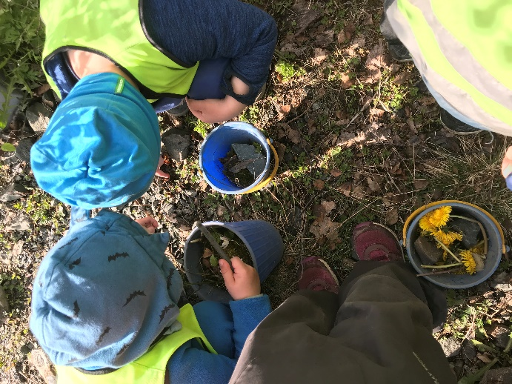Dersom et barn blir utsatt for mobbing, og dette ikke blir tatt tak i, vil ikke barnet lære seg hvordan det kan stå opp for seg selv, bli selvstendig og sosialt kompetent. Det vil ikke lære seg å be om hjelp fra venner og voksne. Uten intervenering fra voksne vil mobbingen fortsette å utvikle seg og fortsette i skole og inn i ungdomstiden og til voksen alder.

# FOREBYGGENDE ARBEID

Som en del av arbeidet med forebygging mot mobbing legger vi stor vekt på å styrke barnas gruppetilhørighet og fellesskapsfølelse. Alle har vi et behov for å føle oss inkludert i et fellesskap.

I barnehagen har barna mulighet for å bli inkludert i en gruppe, men det kan også ligge en frykt for å bli utstøtt. I grupper hvor det er mye sosial usikkerhet kan det oppstå «sosial panikk» som barna vil ha behov for å lette på og da kan jakten på et felles offer bidra til å dempe angsten for å selv bli ekskludert. Den som blir gruppas offer blir «den andre», mens resten av barnegruppa blir «vi».

I Sveberg Barnehage er målet at hvert enkelt barn skal oppleve at de er inkludert i gruppa, og at det ikke blir «vi» og «den andre».

Ingen ville vel ønske å leve uten venner, selv om han hadde alle andre goder.

*- Aristoteles*

S.T. Lyng har i sin forskningsartikkel («Skolers arbeid med elevenes psykososiale miljø», 2015) beskrevet fire typer mobbing som er drevet fram av gruppedynamikker. Disse skiller seg fra den tradisjonelle måten å se på mobbing: Utpeking av avvikere, jakt på et felles offer og mobbing gjennom hierarkier og klikkdannelse.

Det er typisk at sosiale grupper lager strenge regler for hva som er «normalt» og «unormalt», og det er nesten ubegrenset hva man kan finne på for å peke ut en som er «rar» og «unormal». For den som blir stemplet som avviker blir det en posisjon det nesten er umulig å komme ut av. I slike situasjoner kan det nærmest oppleves som en «plikt» å utsette de «unormale» for krenkende sanksjoner «fordi de fortjener det». I gruppas øyne legitimerer avvik mobbingen, ifølge Lyng.

***«Gruppa er helt sentral i mobbesaker. For å løse mobbesaker må man se på gruppedynamikken. Det nytter ikke å peke ut en person å si at denne er «et ondt menneske som plager en annen». Mobbing handler ikke om ondskap, men om usikkerhet på sin egen tilhørighet i et fellesskap. Dette er helt fundamentalt for alle mennesker, uansett alder. Barn mobber fordi de er usikre på sin posisjon i en gruppe»***

(M. B. Helgesen, Førstelektor v/Universitetet i Tromsø)

Alle de fire dynamikkene ved mobbing som gruppefenomen i barnehagen og skolen kan sees som et resultat av at barnegruppa mangler sosialt samhold. Det er derfor viktig at de voksne jobber med dette både når de skal analysere hva som foregår og når de skal forebygge og stoppe mobbing.

Metoder og tiltak for forebygging av mobbing i Sveberg Barnehage:

*Nasse Nøff:*

**«Hvordan staver man venner?»**

*Ole Brum:*

**«Man staver ikke venner, man føler det»**

Bruke naturen – gå på tur: få felles opplevelser som styrker  
fellesskapsfølelsen hos barna. Forskning viser også at naturen  
forebygger konflikter.

* Dele barnegruppene i mindre grupper: skaper ro, innbyr til  
  gode samtaler, bygger fellesskapsfølelse.
* Fremheve verdien av mangfold gjennom aktiviteter og samtaler i hverdagen.
* Voksne i barnehagen skal være bevisst sin rolle: anerkjenne barn og kollega, skryt, le med hverandre, skape god stemning og trygghet for både voksne og barn. Et godt og trygt arbeidsmiljø, og en god stemning mellom de voksne smitter over på barna.
* Alle ansatte skal følge nøye med de barna som er mistenkt for å være involvert med mobbing
* Ledere undersøker observasjonene som er registrert med det aktuelle barnet.

Det skal skrives referater fra alle observasjoner. Tolkning skal skje etter at observasjonen er gjennomført.

## Arbeid med sosial kompetanse for å forebygge mobbing

Sosial kompetanse handler om å lykkes i å omgås andre. Inkludering i et fellesskap, vennskap og lek med jevnaldrende styrker barnas sosiale og personlige utvikling. Barns sosiale kompetanse er viktig for om de verdsettes av venner. Mislykkes barn i møtet med sosiale krav, kan det føre til avvisning og tap av status og gi grunnlag for mobbing.

Hovedområder av sosiale ferdigheter som barna bør mestre:

* **Empati og rolletaking** – innlevelse i andres følelser og forståelse for andres perspektiver og tanker
* **Prososial atferd** – positive sosiale holdninger og handlinger som å hjelpe, oppmuntre og dele med andre
* 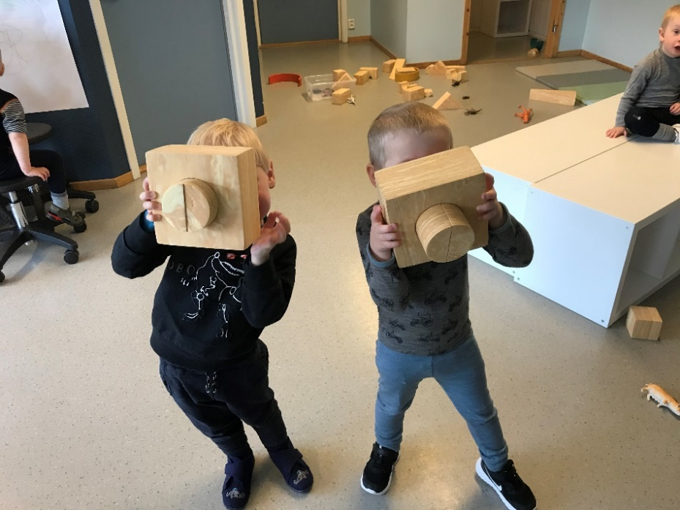**Selvkontroll** – å kunne utsette egne behov og ønsker i situasjoner som krever turtaking, kompromisser og felles avgjørelser, og å takle konflikter
* **Selvhevdelse** – hvordan en kan hevde seg selv og egne meninger på en god måte, og tørre å stå imot gruppepress og bli med på lek og samtaler som allerede er i gang
* **Lek, gled og humor** – å kunne skille lek fra annen aktivitet, tolke lekesignaler, og la deg rive med og føle glede, slappe av, spøke og ha det moro

(*Kari Lamer, “Du og jeg og vi to”)*

Det er særlig i det daglige samspillet med voksne og barn i barnehagen at barn lærer hvordan de skal oppføre seg mot andre. Det er derfor viktig å vurdere kvaliteten på ulike former for lek og hverdagsaktiviteter.

## Voksenrollen

Det viser seg at mobbing skjer der de voksne ikke er til stede. Dette er det viktig å være klar over når man organiserer de voksne i hverdagen i barnehagen. De voksne må være tilstede med barna, delta aktivt i leken og være en veileder for barna. I vår barnehage mener vi at de ulike verktøyene vi hat er verdiløse dersom de voksne ikke er gode rollemodeller knyttet til sosiale ferdigheter og anti-mobbearbeid. Vi har fokus på å gi gode beskjeder, ha positive regler, gi ros og positive tilbakemeldinger. Vi kan ikke forhindre alle spontane, enkeltepisoder som biting, slag, utestenging osv., men de voksne må tørre og må ha kompetanse til å gripe inn når negative samspill oppstår i barnehagen. All samspill skal vurderes kritisk og eventuelt endres for å fremme sosial kompetanse og forhindre mobbing.

Også relasjoner og samspill mellom de voksne har stor betydning for det psykososiale miljøet i barnehagen. Et inkluderende arbeidsmiljø bidrar til trygge ansatte, og deres trivsel smitter og påvirker også barnas psykososiale miljø. I Sveberg barnehage skal vi legge til rette for at personalet sammen kan reflektere over det de ser og hører når de er sammen med barna, og egne verdier, holdninger og handlinger. Gjennom felles refleksjoner skaper vi felles forståelse, og hele personalet vil handle konsekvent etter felles prinsipper. Da blir også barnas hverdag forutsigbar og trygg. Planer, rutiner og regler skal vurderes fortløpende og revideres ved behov for at barnehagen skal opprettholde en høy kvalitet.

I Sveberg barnehage har vi voksne:

* Som er sitt ansvar bevisst når det gjelder å forebygge og slå ned på mobbing(nulltoleranse).
* 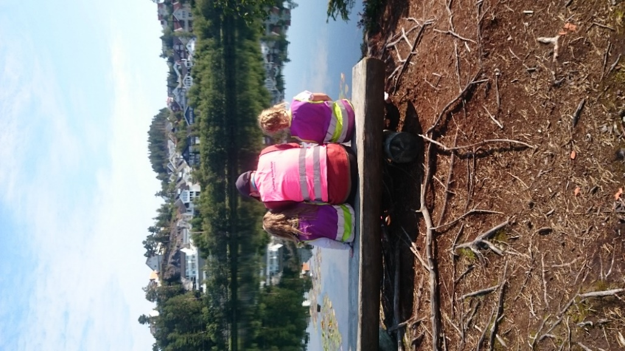Som skaper et barnehagemiljø der barn og voksne møtes med varme, anerkjennelse og oppmuntring der de opplever seg selv som respekterte og verdifulle.
* Som anerkjenner og støtter barnets eget initiativ ved aktivt å se og lytte til barnet.
* Som går aktivt inn i situasjoner med frilek der det oppdages uheldige maktmønstre for å inspirere til variasjon og nye impulser i forhold til leketemaet.
* Som tar aktivt kontakt med barna inne og ute
* Som gir fysisk kontakt til barna etter tur
* Som roser barna og gir positive signaler
* Som samtaler med barna i små grupper og snakker sammen om hvordan de har det i barnehagen
* Som samarbeider med foreldrene og snakker sammen om hvordan mobbing kan forhindres på foreldremøter og personalmøter.

## COS – Trygghetssirkelen

Personalet har opplæring i Trygghetssirkelen. Det er en brukervennlig modell og et verktøy for å analysere barns atferd, følelser og behov og hjelpe omsorgspersoner til å forstå hvordan barnet kan hjelpes på en utviklingsstøttende måte. Trygghets-sirkelen er basert på omfattende forskning innen tilknytning og utviklet av bl.a. Robert S. Marvin og William Whelan ved The Mary Ainsworth Attachment Clinic, Virginia University.

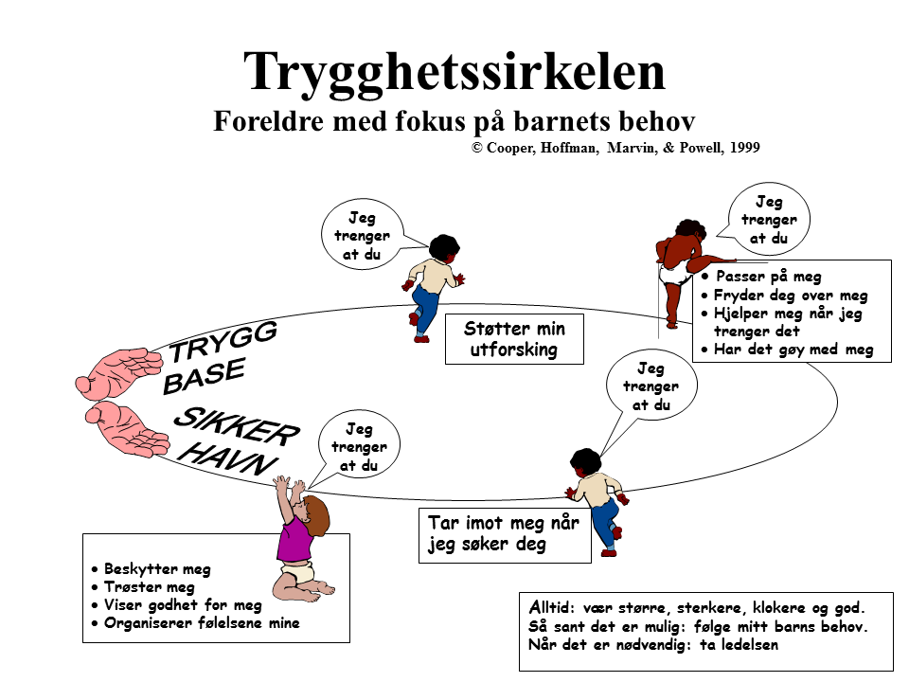

**I den øverste delen av Trygghetssirkelen ser vi at barnet beveger seg bort fra omsorgspersonen, som er den trygge basen, for å utforske. I den nederste delen av sirkelen ser vi at omsorgspersonen er en trygg havn å komme tilbake til når barnet føler seg truet eller trenger trøst.** Dette handler om emosjonelt tilgjengelige voksne.

## Foreldresamarbeid

I kampen mot mobbing har foreldrene og andre voksne en stor rolle. I Sveberg barnehage ønsker vi å ha foreldrene med på laget slik at vi sammen kan jobbe mot nulltoleranse for mobbing. Det er viktig at barna i alle settinger møter voksne som viser vei, korrigerer og veileder dem i situasjoner som kan være utfordrende. Jobber vi sammen er det mye lettere å nå ønsket resultat. Vi vet at barna ser på oss og det er derfor viktig at alle voksne er bevisst sitt ansvar som rollemodeller. Frem-snakking er et nøkkelord i arbeidet med å forebygge mobbing. Snakk positivt om andre, både barn, voksne og barnehagen, slik at barna blir vant med en positiv måte å omtale andre på. Vær positiv i møte med andre foreldre og barn, hils og vis interesse også for dem når du som forelder kommer i barnehagen.

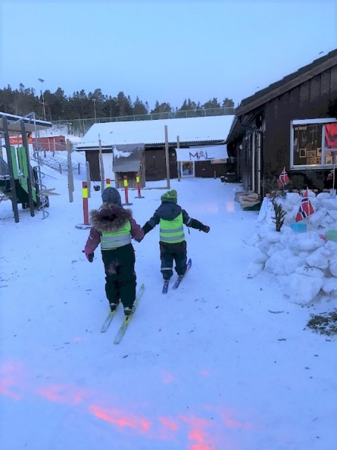Et godt og nært samarbeid med hjemmet er viktig for barnets utvikling og trivsel i barnehagen. Samarbeid med foreldre skjer både på individ og gruppenivå: med foreldrene til hvert enkelt barn, og gjennom styret og samarbeidsutvalget. Barnehagen og foreldrene må samarbeide for å oppnå et inkluderende og godt psykososialt miljø som forebygger utrygghet, mistrivsel, krenkelser og diskriminering. De daglige og uformelle samtalene med foreldrene om barnet og hva som skjer i barnehagen, er av de viktigste punktene for foreldresamarbeidet. Når foreldre henter barnet kan de bl.a. få innblikk i dagens aktiviteter og opplevelser, som igjen kan gi foreldrene en god innfallsvinkel til samtaler med eget barn. Samtalene med barnet kan igjen gi et godt innblikk i hvordan barnet har det i barnehagen.

I Sveberg barnehage skal alle barn og foreldre oppleve å få en god mottakelse i barnehagen. Foreldre skal bli møtt med respekt av et personal som både gir og tar imot informasjon om deres barn. Foreldres nærhet til og kunnskap om eget barn er grunnlaget for samarbeidet mellom barnehagen og hjemmet, og alle foreldre skal oppleve å ha medinnflytelse på deres barns barnehagehverdag.

Alle foreldre får tilbud om to fastsatte utviklingssamtaler i løpet av året, og det avholdes også to foreldremøter hvert barnehageår. I tillegg er det rom for både formelle og uformelle samtaler mellom hjem og barnehage når det er behov for dette. I uformelle samtaler når andre er i nærheten skal alltid vinkles positivt, og dersom barnet er til stede skal det involveres i samtalen.

I Sveberg barnehage ser vi på foreldrene som en ressurs og deres bidrag er viktig for at barna skal trives. Foreldre kan fange opp signaler og gi barnehagen innspill som kan ha betydning for kvaliteten på miljøet. Barnehagen skal i samarbeid med foreldrene ta et felles ansvar for å støtte og styrke barna. Foreldrene skal også ha mulighet til å påvirke innholdet i barnehagen, og i Sveberg barnehage forventer vi at foreldre gir tilbakemeldinger og formidler sine forventninger til barnehagen. Det må, og skal være, lav terskel for å ta kontakt med barnehagen. Foreldre som melder fra om mobbing skal bli møtt på en god og ivaretakende måte. Barnehagen skal lytte til og ta foreldres bekymringer på alvor.

Det er viktig at foreldre melder fra til barnehagen dersom de oppdager at sitt eller andre sine barn blir mobbet, eller av andre grunner ikke har det bra i barnehagen

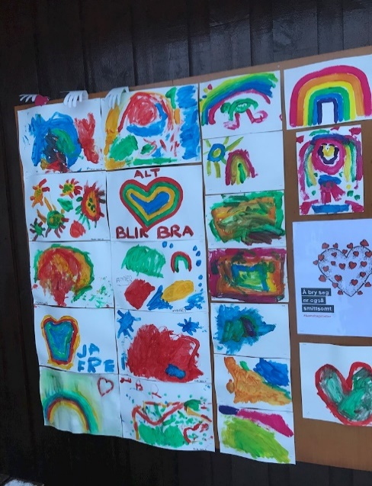Bursdagsfeiringer er noe de fleste barna er opptatt av og det blir snakket mye om både i forkant og etterkant av et selskap. Det kan være veldig sårt og leit for den som ikke blir invitert. Vi ønsker derfor å be foreldre om å tenke godt gjennom hvordan bursdagsfeiringen gjennomføres. I barnehagens årsplan står det en oversikt over barn, grupper og når de er født, og barnehagen har i samme plan beskrevet et forslag til hvordan man på en enkel og inkluderende måta kan invitere til bursdagsfeiring.

## Forebygge netthets og digital mobbing

I Rammeplan for barnehagens innhold og oppgaver (2017) står det at barnehagens skal utøve digital dømmekraft og at barnehagens digitale praksis skal bidra til barns lek, kreativitet og læring. Den sier også at barnehagen skal bidra til at barna utvikler en begynnende etisk forståelse knyttet til digitale medier. Dette mener vi også er en del av barnehagens arbeid med å forebygge mobbing. Vi vet at digitale verktøy og sosiale media i dag er en stor del av barns oppvekstmiljø, og en analyse av elevundersøkelsen for skoleåret 2020/2021 viser at andelen elever som mobbes digital er økende (Wendelborg, 2021). Sveberg Barnehage bruker digitale verktøy og medier i ulike situasjoner i hverdagen. Vi skal la barna ta del i dette, og som voksne skal vi bruke disse situasjonene til å gi barna en begynnende etisk forståelse for bruk av disse verktøyene. Vi skal bruke situasjoner hvor vi tar bilder av barna, deler bilder i eBarnehage eller på Instagram og Facebook, til å skape refleksjoner og samtaler med barna selv om hva som er viktig å tenke på. Er det greit for de involverte at jeg tar bildet? Hvordan ivaretar vi personvernet når vi deler på nett? Hva skjer med bilder som deles på nett? Hvordan uttrykker vi oss og oppfører vi oss digitalt? Det er viktig å være klar over at vi voksne også er rollemodeller for barna i den digitale verdenen.

Barns liv dokumenteres gjennom bilder og film både hjemme og i barnehage. Mobiltelefoner og nettbrett med kamera gjør det enkelt å fange opp ulike hendelser som voksne opplever som verdt å ta vare på for ettertiden. Selv om barn har rett til å motsette seg både det å bli tatt bilde av og at bilder av dem henges opp eller publiseres på andre måter, kan de være så vant til denne kulturen at de ikke reflekterer så mye over det. Det er likevel viktig at personalet i barnehagen stadig vender tilbake til de etiske perspektivene ved dokumentasjon og bruk av digitale media.

## ÅRSHJUL FOR ARBEID MED BARNS PSYKOSOSIALE LÆRINGSMILJØ

|  |  |  |
| --- | --- | --- |
| **Hva skal jobbes med?** | **Hvorfor jobber vi med dette?** | **Hvem skal gjennomføre, og hvem har ansvar?** |
| AUGUST | | |
| Trygghetssirkelen (COS)  «Trygg flyt» | Bli bevisst egen rolle i å skape trygge relasjoner med barna | Personalet  Personalet |
| SEPTEMBER | | |
| Kartlegging av relasjoner (Fargekodeskjema)  Tema «Meg selv» (oppstart sept., gjennomgående gjennom hele bhg.året) | Bli bevisst på egne og medarbeiders relasjoner til barn og foreldre på avdeling.  Styrke/utvikle sosial kompetanse | Personalet  Ped.leder ansvarlig  Avdelingsvis |
| OKTOBER | | |
| Barnesamtaler 3-5 år | Få barns perspektiv, med tanke på utviklingssamtalene. | Personalet |
| NOVEMBER | | |
| Sosiogram (observasjoner) | Kartlegge vennskap og vurdere psykososiale miljø på avdeling | Personalet |
| DESEMBER | | |
| Vurdering av det psykososiale miljøet på bakgrunn av utviklingssamtalene  Halvtårsvurdering; Vurdere barnehagens forebyggende arbeid mot mobbing og krenkelser | Foreldremedvirkning  Sikre at barnehagen har et godt system og revidere planene | Ped.leder/daglig leder  Gjennomgående på avd.- og ledermøter |
| JANUAR | | |
| «Snart skolestart, hva tenker du?» Barneintervju. Barns perspektiv på overgangen til skolen. | Lytte til barna. Hva er barna opptatt av? Foreldre får en forståelse for hva man må trygge barnet sitt på. | Ped.leder |
| FEBRUAR | | |
| Gjennomgang av barnehagens verdier, læringssyn, handlingsplan mot mobbing  Sosiogram (observasjoner) | Kompetanseheving  Kartlegge vennskap og vurdere psykososiale miljø på avdeling. | Daglig leder/ped.leder  Personalet |
| MARS | | |
| Barnesamtaler 3-5 år | Få barns perspektiv, med tanke på utviklingssamtalene. | Personalet |
| APRIL | | |
| Kartlegging av relasjoner  (Fargekodeskjema) | Bli bevisst på egne og medarbeiders relasjoner til barn og foreldre på avdeling. Sammenlikne med kartlegging utført i september. | Personalet |
| MAI | | |
| Vurdering av det psykososiale miljøet på bakgrunn av utviklingssamtalene | Foreldremedvirkning | Ped.leder/daglig leder  Gjennomgående på avd.- og ledermøter |
| JUNI | | |
| Halvtårsvurdering; Vurdere barnehagens forebyggende arbeid mot mobbing og krenkelser | Sikre at barnehagen har et godt system og revidere planene. | Avdelingene |
| JULI | | |
| Sommerferie |  |  |
| ANNET | | |
| *Vinter/Vår:* Fokus på overganger innad i barnehagen og over til skole  *Ved tilsetting:* Informasjon til alle nyansatte – alle nyansatte skal sette seg inn i handlingsplanen  *Bli-kjent-dager/oppstart nye barn*: Info-hefte «Ny i barnehagen»  *Januar 2021:* Ny barnehagelov | Relasjonsbygging, samtaler rundt skolestart, bli kjent med det fysiske miljøet og ansatte i skole/barnehage  Gi innsikt i retningslinjer og hva som forventes av den enkelte medarbeider  Formidle informasjon til foreldre om barnehagens arbeid og forventninger til foreldresamarbeidet  Sette seg inn i ny barnehagelov, deriblant ny mobbelov: Hva er nytt? Hvilken betydning har dette? | Pedagogisk leder / Foreldre  Nyansatte / Daglig leder  Pedagogisk leder |

Årshjulet skal sikre at barnehagen jobber systematisk med forebygging av mobbing, og at arbeidet er en kontinuerlig prosess.

# AVDEKKING OG TILTAK

I Sveberg Barnehage skal vi ha en lav terskel for hva som anses som krenkelser som barna kan utsettes for og som vi ikke godtar. Det er likevel ikke slik at enhver kritisk ytring eller uenighet skal omfattes. En del av barnehagens oppgave er å lære barna å tenke kritisk og kunne akseptere og respektere ulike meninger og overbevisninger. Selv om vurderingen av hva som ikke skal godtas skal bero på en helhetlig vurdering, har personalet alltid en aktivitetsplikt etter § 42 dersom barnet selv opplever å ikke ha et trygt og godt barnehagemiljø.

## Barnet stemme

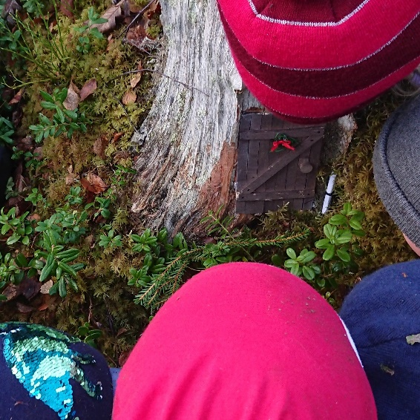Barnets behov og forutsetninger er utgangspunktet for en vurdering av hva som er det beste for barnet. Barnehagens vurdering av hva som er barnets beste er ikke nødvendigvis det barnet selv eller foreldrene ønsker. Barnehagen skal gjøre en selvstendig vurdering basert på faglig kompetanse av hva som er til det beste for hvert enkelt barn.

Begrepet «*barnets beste*» er dynamisk, og hva som er til det enkelte barns beste må tas stilling til i den enkeltes sak, ut fra konkrete omstendigheter rundt barnets situasjon og behov.

Barnets rett til å bli hørt og tatt på alvor er lovfestet, så når barnet sier ifra skal barnehagen alltid undersøke saken nærmere. Når man behandler en sak som omfatter barnet er det viktig å snakke med barnet så tidlig som mulig. Vurder hvem som skal snakke med barnet, hvor dette skal skje og om barnet skal ha med seg noen i samtalen (eks. foreldre). Barnet har ikke plikt til å uttale seg, og må ikke nødvendigvis ha meninger om hvordan en sak skal løses, men det skal få mulighet til å uttale seg. Det må legges til rette for at barnet ikke skal oppleve samtalen som en belastning. Barnet skal få uttrykke seg fritt om saken, og det er viktig at man legger til rette og ufarliggjør situasjonen der barn blir hørt.

Når man skal undersøke hva som er det beste for barnet er det viktig å innhente opplysninger fra barnet selv og andre barn, fra foreldrene og fra andre som kjenner barnet. Det kan også være aktuelt å innhente synspunkter fra fagfolk.

I begrunnelsen for vedtaket skal man skriftliggjøre hvordan en har kommet fram til hva som er barnets beste. Her må det også komme fram om barnet er hørt og på hvilken måte. Man må forklare hvilken vekt det beste for barnet har fått i avveiningen mot andre hensyn, og hvorfor eventuelle andre hensyn går foran.

**§ 3 Barns rett til medvirkning og hensynet til barnets beste**

Barn i barnehagen har rett til å gi uttrykk for sitt syn på barnehagens daglige virksomhet og i saker som gjelder dem selv. Barn skal jevnlig få mulighet til aktiv deltakelse i planlegging og vurdering av barnehagens virksomhet. Barnets synspunkter skal tillegges vekt i samsvar med dets alder og modenhet. I alle handlinger og avgjørelser som gjelder barn i barnehagen, skal hva som er best for barnet, være et grunnleggende hensyn.  
*(Barnehageloven)*

## Å gripe inn i situasjoner

Personalet skal gripe inn i situasjoner: *«Heller for ofte enn for sjelden»*

**Å gripe inn i situasjoner:**

* Der noen synes å ha det vondt
* Der det er brudd på regler
* Der barn ber om hjelp
* Der barn synes å være brydd over at voksne plutselig dukker opp

**Hvordan gripe inn:**

* Raskt
* Bestemt
* Krav, ikke still spørsmål, «jeg ser at…»
* Tett på barnet, ca. 1 m. unna
* Ikke la deg bli avledet
* Velg hvordan man skal gå videre: ta med barnet som mobber til et skjermet sted, avtale at man snakker mer om situasjonen senere, avslutter der og da.
* Ikke rom for forhandlinger

**Hvem skal informeres:**

* Mobberen
* Den som blir mobbet
* Evt. ande som var involvert
* De implisertes foreldre

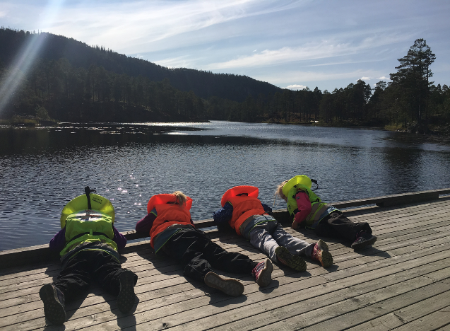

## Aktivitetsplikt

Barnehagen har en klar forpliktelse til å reagere når et enkeltbarn eller flere ikke har et trygt og godt barnehagemiljø. Aktivitetsplikten er knyttet til spørsmålet om barna har et trygt og godt psykososialt barnehagemiljø. Den skal bidra til at barnehagen er et sted der det er trygt og godt å være for alle barn og at barnehagen er et miljø hvor barna opplever tilhørighet, mestring og trivsel. Aktivitetsplikten gjelder hvis det er grunn til å mistenke at barnet ikke har et trygt og godt barnehagemiljø på en generell basis, mer enn en aktuell hendelse isolert sett.

Aktivitetsplikten har fire delplikter:

### Plikt til å følge med

Det er en lovfestet plikt for alle ansatte i barnehagen til å følge med på om barna har det trygt og godt i barnehagen, både som enkeltbarn og gruppe. Dette inkluderer systematiske tiltak og observasjoner. Personalet må være oppmerksomme på gruppens samspillmønstre og endringer i disse mønstrene. Barnehagen kan ikke unngå ansvar ved å vise til at personalet ikke visste hva som foregikk, eller at de ikke hadde noen mistanke om at noe var galt. Personalet må være særlig oppmerksomme på barnas atferd, reaksjoner og endringer i adferd og reaksjoner. De ansatte må også følge med på signaler og tilbakemeldinger som kommer fra foreldre.

### Plikt til å melde fra

Personalet er pliktig å melde fra til daglig leder hvis de får mistanke om eller kjennskap til at et enkelt barn, eller flere ikke har det trygt og godt i barnehagen. Daglig leder er ansvarlig for at barnehagen håndterer og følger opp slike meldinger på en forsvarlig måte. I alvorlige tilfeller er daglig leder pliktig å melde fra til styret v/styreleder. Hensikten med meldingen er å gjøre de som er ansvarlig for barnehagen kjent med saken.

### Plikt til å undersøke

Barnehagen er pliktig å undersøke ved mistanke om, eller kjennskap til, at barn ikke har et trygt og godt barnehagemiljø. Plikten til å undersøke gjelder også hvis barnet selv eller foreldrene sier ifra om at barnet ikke har et trygt og godt barnehagemiljø. Barna skal bli tatt på alvor når de forteller om dette.

Barnehagen har plikt til å undersøke forholdet også selv om de som jobber i barnehagen har en annen oppfatning av hvordan barnet har det. Barnehagen må innhente nok informasjon til å avdekke hva som har skjedd, og om ett eller flere barn opplever at det ikke er et trygt og godt miljø i barnehagen. Undersøkelsesplikten handler om å undersøke hva som ligger bak barnets opplevelse, og få bedre innsikt i hvordan barnet opplever hverdagen i barnehagen. Målet er å få nok informasjon til å kunne vurdere om man må sette inn tiltak, og eventuelt hva slags tiltak man må sette inn.

### Plikt til å sette inn egnede tiltak

Det er en plikt for barnehagen til å sette inn tiltak for å sikre at alle barna kan ha et trygt og godt barnehagemiljø. Dersom et eller flere barn ikke har det trygt og godt skal barnehagen finne tiltak ut fra faglige vurderinger som er best egnet og tilgjengelig for å trygge og bedre barnehagemiljøet. Styret må sørge for at personalet i barnehagen har nødvendig og oppdatert kunnskap. Barnets beste skal ligge til grunn for beslutningene som tas.

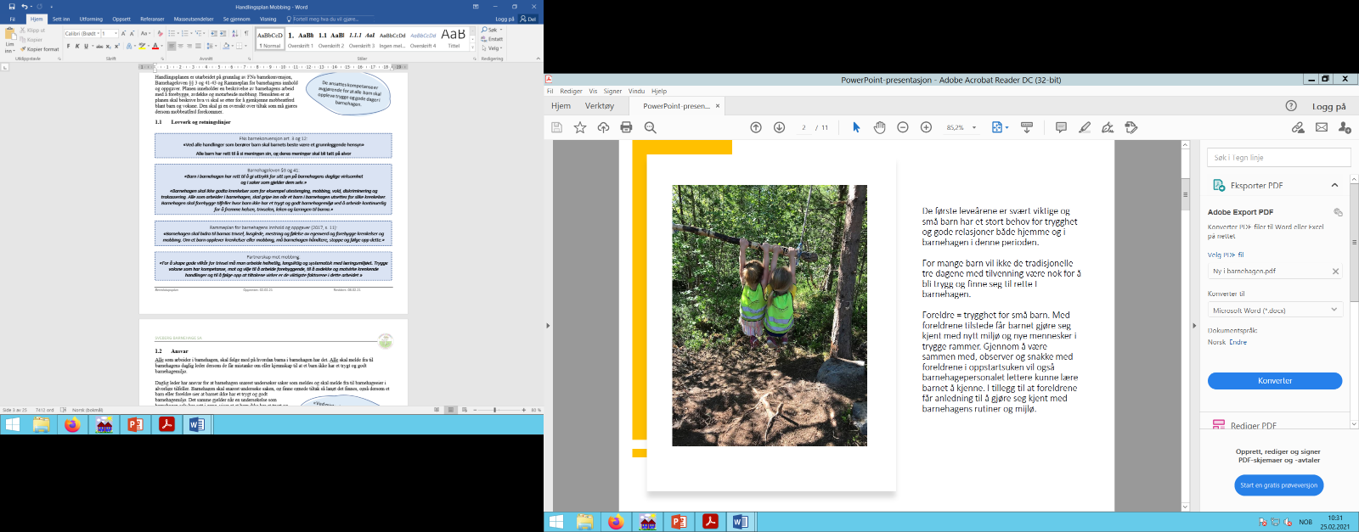Barnehagen skal arbeide systematisk med barnegruppen for å etablere en god gruppedynamikk og et inkluderende fellesskap og tilrettelegge for at hvert enkelt barn kan oppleve trygghet og tilhørighet.

### Skjerpet aktivitetsplikt når ansatte krenker barn

Dersom en ansatt krenker et barn er dette et grovt tillitsbrudd og i strid med ansattes rolle. Tilfeller der ansatte krenker barn er regulert særskilt i § 43 i barnehageloven, og det er skjerpet aktivitetsplikt ved mistanke om, eller kjennskap til, at en ansatt krenker et barn. Dersom en ansatt får kjennskap til eller har mistanke om dette skal det meldes fra til daglig leder straks. Saken skal da straks undersøkes og gripes tak i. Dersom en ansatt har mistanke om, eller kjennskap til at daglig leder krenker et barn, skal det straks meldes fra til styreleder direkte. Styret v/styreleder skal alltid informeres i slike saker.

# NÅR MOBBING OBSERVERES I BARNEHAGEN

## Flytskjema

## Tiltaksplan

|  |  |  |
| --- | --- | --- |
| **TILTAK** | **ANSVAR** | **GJENNOMFØRING** SIGNATUR/DATO |
| **PERSONALET**   * Observasjoner ang. mobbing skal tas opp i hele personalgruppen på avdelingsmøter eller personalmøter. * Den som har observert mobbing skal beskrive så konkret som mulig hva som har skjedd. * Hvordan forholdt de ansatte seg? * Bli enig om tiltak videre | Daglig leder er ansvarlig i samarbeid med den som har observert situasjonen |  |
| **BARNA**   * Snakk med barna om det som har skjedd * Be barna komme med forslag til hva som kan gjøres med situasjonen * Sammenfatt barnas forslag til det personalet har kommet frem til | Pedagogisk leder er ansvarlig på sin avdelig.  Daglig leder er overordnet ansvarlig. |  |
| **FORELDRE**   * Foreldre til den som blir mobbet og til den/de som mobber innkalles til et møte der de blir informert og tatt med på råd. | Pedagogisk leder er ansvarlig på aktuell avdeling.  Daglig leder er overordnet ansvarlig. |  |
| **EVALUER**  Evaluer etter 1 mnd.   * Samtal med barna * Skriftlig informasjon eller samtale med foreldre * Eventuelt videre tiltak   Ny evaluering etter 6 mnd., evt. videre tiltak. | Pedagogisk leder på aktuell avdeling.  Daglig leder er overordnet ansvarlig. |  |

# LITTERATURLISTE

Bakken, ?. (2003) *Tittel på bok/utgivelse?* Sted?: Forlag?

Barnehageloven. (2021). *Lov om barnehager.* ([LOV-2020-06-19-91](https://lovdata.no/lov/2020-06-19-91) fra 01.01.2021). Lovdata. <https://lovdata.no/dokument/NL/lov/2005-06-17-64>.

Barne- og familiedepartementet. (2017). *Mobbing i barnehagen.* Oslo: Barne- og familiedepartementet

Eriksen, I.M. & Lyng, S.T. (2015), *Skolers arbeid med elevenes psykososiale miljø* (NOVA Rapport 14/15), Hentet fra <file:///C:/Users/Bruker/Downloads/Skolers-arbeid-med-elevenes-psykososiale-miljo-NOVA-R14-15.pdf>

Fandrem, ?., Stroheimen, ?. og Roland, E. (2009) *Tittel på bok/utgivelse?* Sted?: Forlag?

FN-Sambandet. (1989) FNs konvensjon om barns rettigheter (barnekonvensjonen).Hentet fra <https://www.fn.no/Om-FN/Avtaler/Menneskerettigheter/Barnekonvensjonen>

Forskrift om miljørettet helsevern i barnehager og skoler m.v. (2014) ([FOR-2013-06-21-728](https://lovdata.no/forskrift/2013-06-21-728) fra 01.07.2014). Lovdata. <https://lovdata.no/dokument/SF/forskrift/1995-12-01-928>.

Helgesen, M.B. (år??) *Tittel på utgivelse??* Sted??: Forlag??

Idsøe, E.C. & Roland, P. (2017). *Mobbeatferd i barnehagen. Temaforståelse – forebygging – tiltak.* Oslo: Cappelen Damm AS

Kunnskapsdepartementet. (2007). *…og ingen sto igjen. Tidlig innsats for livslang læring.* (St. Meld. Nr. 16 (2006-2007)). Hentet fra: [https://www.regjeringen.no/contentassets/a48dfbadb0bb492a8fb91de475b44c41/no/pdfs/  
stm200620070016000dddpdfs.pdf](https://www.regjeringen.no/contentassets/a48dfbadb0bb492a8fb91de475b44c41/no/pdfs/stm200620070016000dddpdfs.pdf)

Kunnskapsdepartementet. (2017) *Rammeplan for barnehagen: Forskrift om rammeplan for barnehagens innhold og oppgaver.* Hentet fra <https://www.udir.no>

Lamer, K. (1997) *Du og jeg og vi to! Om å fremme barns sosiale kompetanse.* Sted?: Universitetsforlaget

Lund, I., Godtfredsen, M., Helgeland, A., Nome, D.Ø., Kovac, B.V., Cameron, D.L. (2015). *Hele løpet, hele barnet: Mobbing i barnehagen*. Oslo: Foreldreutvalget for barnehager.

Olweus, D. (1992). *Mobbing i skolen: Hva vi vet og hva vi kan gjøre.* Oslo: Universitetsforlaget.

Regjeringen. (2015) *Partnerskap mot mobbing*. *Sammen for et inkluderende lærings- og oppvekstmiljø 2016-2020.* Hentet fra <https://www.regjeringen.no/contentassets/95ef678cc8c7454fb45e3f57826dd461/partnerskapmotmobbing.pdf>

Roland, E. (1997) *Mobbing: håndbok til foreldre*. Sted?: Rebell Forlag

Roland, E. og Vaaland, G.S. (2003). *Mobbing i skolen – en lærerveiledning.* Oslo: Kirke-, utdannings- og forskningsdepartementet.

Schei, S.H. & Kvistad, K. (2012). *Kompetanseløft. Langsiktige tiltak i barnehagen.* Oslo: Universitetsforlaget

Sveberg Barnehage SA (2021). *Årsplan for Sveberg Barnehage.* Hentet fra: *https://sveberg.barnehage.no/Innhold/Side/131573*

Utdanningsdirektoratet. (2018). *Barns trivsel – voksnes ansvar.* Oslo: Utdannigsdirektoratet

Wendelborg, C. (2021). *Mobbing og arbeidsro i skolen. Analyse av Elevundersøkelsen skoleåret 2020/21*. (ISBN/ISSN: 978-82-7570-609-4). <https://www.udir.no/contentassets/995e2b3f631244bf8330a4a3a380e0ee/mobbing-og-arbeidsro-i-skolen-2020_21.pdf>

# VEDLEGG 1: REVISJON OG ENDRINGER

|  |  |
| --- | --- |
| **Dato** | **Hva er revidert?** |
| 11.02.21 | Kap. 3.1: Redigert definisjon |
| 15.02.21 | Nytt: Kap. 3.2.4: Voksne som krenker barn |
|  | Nytt kapittel: 5.1 Barnets stemme |
|  | Nytt kapittel: 5.3 Aktivitetsplikt |
|  | Kap. 4.5: Oppdatert årshjul |
| 22.02.21 | Vedlegg 2: Oppdatert og tilpasset aktivitetsplan |
|  | Revidert kap. 4.2: Voksenrollen |
|  | Nytt kapittel: 4.4 Foreldresamarbeid |
|  | Oppdatert litteraturliste (NB: mangler fortsatt riktig kildehenvisning på noen av kildene) |
| 24.02.21 | Nytt kapittel: 1.3 Verktøy |
|  | Nytt vedlegg: Vedlegg 4 - Relasjonsskjema |
|  | Revidert kap. 4.2: Voksenrollen |
|  | Revidert kap. 4.4: Foreldresamarbeid |
| 03.03.21 | Nytt vedlegg: Vedlegg 5: Meldeskjema |
| 27.05.21 | Nytt delkapittel: Kap. 4.5 Forebygge netthets og digital mobbing |
|  | Oppdatert kap. 3. Definisjon: Felles forståelse og utdypning av begreper |
| 01.06.21 | Lagt til pedagogiske soler i kap. 3.1 |
|  |  |
|  |  |
|  |  |
|  |  |
|  |  |
|  |  |
|  |  |
|  |  |
|  |  |
|  |  |
|  |  |
|  |  |
|  |  |
|  |  |
|  |  |
|  |  |

# VEDLEGG 2: AKTIVITETSPLAN

|  |
| --- |
| **AKTIVITETSPLAN dokument 5.3.2** |

|  |
| --- |
| **Aktivitetsplan ved mistanke om eller kjennskap til at et barn ikke har det trygt og godt i barnehagen.**  (Aktivitetsplikt barnehageloven Kap. 8, § 41-43). |

|  |  |  |  |
| --- | --- | --- | --- |
| **Barnets navn:** |  | **Født:** |  |
| **Avdeling:** |  | **Dato:** |  |

|  |
| --- |
| **Aktivitetsplan utarbeides fordi:** |
| *Beskriv hvorfor barnet ikke har det trygt og godt i barnehagen, hva som legges til grunn av observasjoner/meldinger, hvem som har meldt fra og når.* |
| **Hva opplever barnet?** |
| *Har barnet uttalt noe om saken? Hvis barnet kan uttrykke seg om hva som er utfordringen og hva han/hun tror vil hjelpe av tiltak, så skrives dette ned her.* |
| **Målsetting** |
| *Hva ønsker vi å oppnå for barnet?* |

|  |  |  |  |
| --- | --- | --- | --- |
| **Hva skal gjøres/ hva er gjort?** | **Hvordan** | **Ansvar** | **Dato** |
| Følge med | *f.eks. observasjoner, samarbeid med foreldre, barnesamtaler:* |  |  |
| Varsle | *<Ansattes navn>* har varslet daglig leder:  <Navn daglig leder> har varslet barnehageeier <Navn>: |  |  |
| Undersøke | *Beskriv hvordan dere undersøker saken (f.eks. ved observasjoner, ståstedsanalyse, barnesamtaler, kartlegging, foreldresamtaler etc.)* |  |  |
| Beskrivelse av problem | *Beskriv hva som fremkommer under undersøkelsen:* |  |  |
| Delmål | *Beskriv ulike delmål for å nå frem til hovedmålet:* |  |  |
| Evaluering | *Hvordan skal målene og tiltakene evalueres?* |  |  |

|  |  |  |  |
| --- | --- | --- | --- |
| **Vi setter inn følgende tiltak:** | **Ansvarlig** | **Tiltakets varighet**  *(dato fra og til/«frem til barnet og foreldrene bekrefter å ha det trygt og godt»)* | **Dato for evaluering:** |
|  |  |  |  |
|  |  |  |  |
|  |  |  |  |

*(Antall tiltak må tilpasses den enkelte saken.)*

|  |
| --- |
| **Evaluering av tiltakene:** |
| *Spesifiser hvilket tiltak som evalueres og dato for evaluering. Beskriv hvorvidt tiltak skal videreføres eller avsluttes.* |

Sted: Dato:

Signatur:

# VEDLEGG 3: REFERAT FRA MØTER – MOBBING

(Dokument 5.3.3)

**Dato:**

**Tilstede på møtet var:**

**Dato for oppfølgingsmøte:**

|  |  |  |
| --- | --- | --- |
| **SAKSBESKRIVELSE** | **TILTAK** | **ANSVAR** |
|  |  |  |

# VEDLEGG 4: RELASJONSSKJEMA

Dette skjemaet kan brukes til å kartlegge de voksnes holdninger og følelser i forhold til det enkelte barn, som igjen bil gjenspeile seg i relasjonen til barnet.

Skjemaet fylles ut på den måten at hver voksen må gi barn en av fargene under (kan også gi to farger til et barn, f.eks. rød og svart).

**RØDT** til barnet hvis du føler; at en eller flere av setningene under stemmer med dine følelser/holdninger til barnet.

* Barnet som får tråkke på inn i sjelen din med støvler på.
* Barnet du gir privilegier.
* Barnet du umiddelbart forstår og blir glad i.
* Barnet du føler at det er spesielt lett å elske.

**SVART** til barnet hvis du føler; at en eller flere av setningene under stemmer med dine følelser/holdninger til barnet.

* Barnet som får det til å koke over i deg.
* Barnet som gjør at du blir sintere enn situasjonen skulle tilsi.
* Barnet du ikke forstår.
* Barnet du ikke føler at det er spesielt lett å elske.

**BLÅTT** hvis du føler

* Barnet tar ikke kontakt med deg/sjelden kontakt.
* Barnet du sjelden tar kontakt med

**GRØNN** til barn du har en utmerket kontakt med, men som likevel ikke hører til under rødt.

|  |  |  |  |  |  |
| --- | --- | --- | --- | --- | --- |
|  | Barnets navn |  |  |  |  |
| 1. |  |  |  |  |  |
| 2. |  |  |  |  |  |
| 3. |  |  |  |  |  |
| 4. |  |  |  |  |  |
| 5. |  |  |  |  |  |
| 6. |  |  |  |  |  |
| 7. |  |  |  |  |  |
| 8. |  |  |  |  |  |
| 9. |  |  |  |  |  |
| 10. |  |  |  |  |  |
| 11. |  |  |  |  |  |
| 12. |  |  |  |  |  |
| 13. |  |  |  |  |  |
| 14. |  |  |  |  |  |
| 15. |  |  |  |  |  |
| 16. |  |  |  |  |  |
| 17. |  |  |  |  |  |
| 18. |  |  |  |  |  |
| 19. |  |  |  |  |  |
| 20. |  |  |  |  |  |
| 21. |  |  |  |  |  |
| 22. |  |  |  |  |  |
| 23. |  |  |  |  |  |
| 24. |  |  |  |  |  |

# VEDLEGG 5: KARTLEGGINGSSKJEMA – BARNEHAGENS OPPVEKSTMILJØ

**Navn:**

**Dato:**

**Avdeling:**

**Voksnes forhold til barna**

|  |  |  |  |  |
| --- | --- | --- | --- | --- |
| **Spørsmål** | **Ja – alltid** | **Ja – oftest** | **Nei - sjelden** | **Nei - Aldri** |
| 1. Er de voksne i vår barnehage anerkjennende og støttende i forhold til barnas initiativ? |  |  |  |  |
| 1. Blir alle barna lagt merke til i like stor grad, uavhengig av type personlighet? |  |  |  |  |
| 1. Får noen barn stadig negativ oppmerksomhet fra oss ansatte – mer enn andre barn? |  |  |  |  |
| 1. Får noen barn stadig positiv oppmerksomhet fra oss ansatte – mer enn andre barn? |  |  |  |  |
| 1. Kan en se at det har blitt et «mønster» i at ansatte har lettere for å tro på noens forklaringer i konflikter enn andre barn i gruppa? |  |  |  |  |
| 1. Er det noen barn i gruppa vi ansatte tar er kontakt med – og finner på aktiviteter sammen med? |  |  |  |  |
| 1. Er det noen barn vi ansatte tar lite kontakt med – og sjelden tar initiativ til aktiviteter sammen med? |  |  |  |  |
| 1. Klarer vi å involvere alle barn i fellesskapet – f.eks. praten rundt matbordet, i samling, på tur? |  |  |  |  |
| 1. Har vi ansatte større tålmodighet med enkelte barn i gruppa enn andre, når det gjelder å følge opp/hjelpe dem? |  |  |  |  |
| 1. Blir noen barn raskere avbrutt/avvist av oss ansatte enn andre når de tar kontakt med oss? |  |  |  |  |
| 1. Er alle ansatte bevisst på at barn ikke alltid klarer å skille spøk/ironi? (Bevisst forhold til å bruke ironi rundt barn) |  |  |  |  |

**Miljøet i barnehagen**

|  |  |  |  |  |
| --- | --- | --- | --- | --- |
| **Spørsmål** | **Ja – alltid** | **Ja – oftest** | **Nei - sjelden** | **Nei - Aldri** |
| 1. Er miljøet i vår barnehage preget av gjensidig omsorg, anerkjennelse, varme og respekt? |  |  |  |  |
| 1. Er samspillet barna imellom preget av likeverdighet og veksling av hvem som bestemmer og hvem som til enhver tid får være med? |  |  |  |  |
| 1. Er det en trygg og avslappet tone preget av humor, spontanitet, oppmuntring og glede? |  |  |  |  |

# VEDLEGG 6: MELDESKJEMA

(Dokument 5.3.16)

Meldeskjema leveres ved mistanke om at barn ikke har et trygt og godt barnehagemiljø.  
*Skjemaet skal arkiveres i barnets mappe.*

|  |  |
| --- | --- |
| **Hvem saken gjelder**  *Navn, fødselsdato, avdeling* |  |
| **Melders navn/dato**  *Navn på den som fyller ut meldingen* |  |
| **Hvem har meldt saken?**  *Hvem meldte saken første gang/tidspunkt* |  |
| **Hva dreier bekymringen seg om?**  *Beskriv utfordringer som skal løses, hva saken gjelder* |  |
| **Hvordan ble bekymringen oppdaget?**  *Meld av foreldre, ansatte, barn eller andre* |  |
| **Er barnets/barnas mening hørt?**  *Kort beskrivelse av hvordan det aktuelle barnet/barna har kommet til orde* |  |
| **Hvordan bør saken viderebehandles?**  *Se også: 5.3.2 Aktivitetsplan* |  |
| **Melding mottatt av Daglig leder**  *Navn/Dato* |  |